VNITŘNÍ VODOVOD – POTRUBÍ A SPOJOVÁNÍ

ÚVOD : DEFINICE A FAKTA takže výběr toho nejpodstatnějšího
SPOJOVÁNÍ POTRUBÍ

Viz Technologie

Spoje rozdělujeme na:
-rozebíratelné
- nerozebíratelné.
Zdroj: https://publi.cz/books/170/03.html

1. ROZEBÍRATELNÉ SPOJE
Mezi rozebíratelné zařazujeme takové spoje, které lze opakovaně složit a rozebrat bez toho, abychom je poškodili.
Patří sem spoje:
- hrdlové,
- závitové,
- přírubové

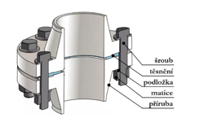
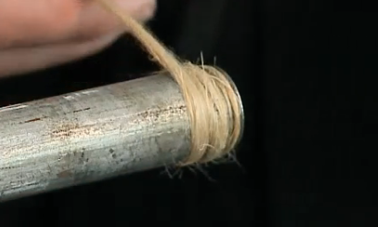
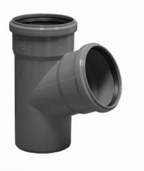
https://publi.cz/books/170/03.html

Těsnění: konopí nebo teflonová páska, šňůrka

Video 3 min: https://triker.cz/p-270030591800/Loctite-55-zavitove-tesnici-vlakno-50-m/
Pěkná ukázka závitového spoje

2. NEROZEBÍRATELNÉ SPOJE
Mezi nerozebíratelné zařazujeme takové spoje, které nelze opakovaně složit a rozebrat bez toho, abychom je poškodili.
Patří sem spoje:
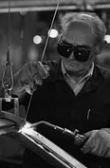
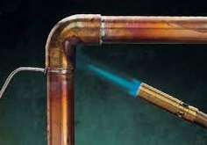
- pájené,
- svařované,
- lepené
- lisované.

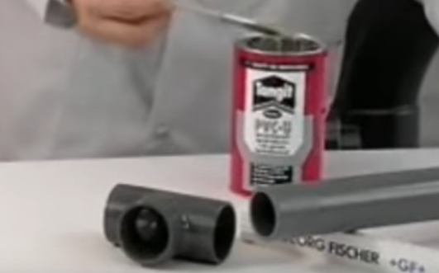
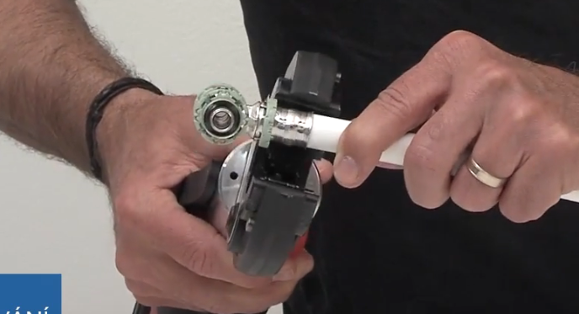

2.1 Polyfúzní svařování
Tento typ svařování se používá u polypropylenového potrubí PP. Při polyfúzním svařování se obě svařované části (trubka a tvarovka) ohřejí pomocí nástavců na svařovací teplotu, přivedou do plastického stavu a posléze vzájemně sesadí.

Zdroj: www.ekoplastik.cz

Instruktážní video: https://www.youtube.com/watch?v=2YqkeVliWCY

stopáž 2:08 min.

Instruktážní video: http://wavinacademy.cz.vs7.psyo.cz/blog/videonavody-wavin-ekoplastik/ stopáž 2:32 min

FV Plast radí: Jak správně svařovat plastové materiály pro rozvody vody, topení a vzduchu
https://www.youtube.com/watch?v=PzxKBpoiLcg

Otázka: Do jakého průměru se používají malé polyfúzní svářečky ?
Odpověď: Do průměru 40 mm

Postup při polyfúzním svařování:
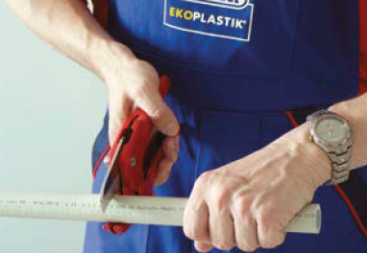
1. Naměření délky potrubí a odříznutí pilkou nebo nůžkami

2. Fixem označit délku zasunutí trubky do tvarovky, také i pozici svaru na trubce a tvarovce

3. Nahřátí svářečky na teplotu v rozmezí 260 °C.

4. Současné zasunutí trubky a tvarovky na nástavec svářečky.
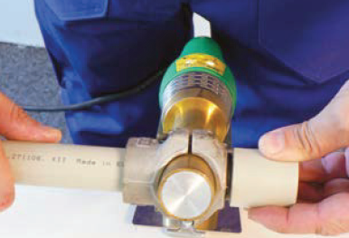
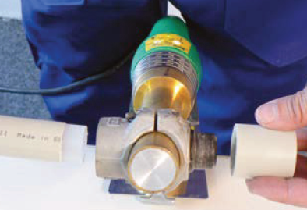

5. Nahřívání po stanovenou dobu

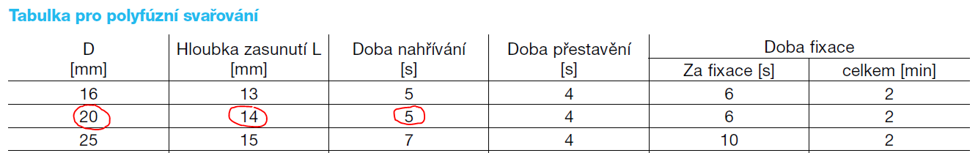

6. Po uplynutí doby nahřívání zasuneme do sebe trubku a tvarovku bez otáčení na naměřenou značku. Spoj zafixujeme (držíme cca 6 s) a necháme zchladnout.
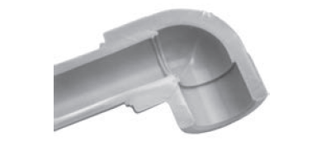

7. Správně provedený spoj v řezu

DÍLNY PRAXE TZB: Praktická výuka

2.2 Svařování na tupo
Svařování na tupo se svařují hlavně trubky větších průměrů z polyetylenu, polypropylenu a polybutenu. Upravené čelní plochy trubek nebo trubky a tvarovky se nahřejí na svařovací desce, tzv. zrcadle., které je vyrobeno z hliníkových slitin. Uvnitř zrcadla je elektrické topné těleso. Zrcadlo je opatřeno teflonem zabraňující ulpívání materiálu při nahřívání.

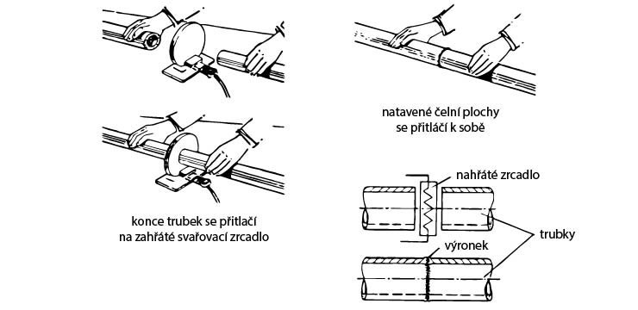

Instruktážní video: https://www.wavinacademy.cz/videa/

stopáž 3:44 min.

2.3 Svařování elektrotvarovkami
Tento způsob svařování se dá použít na všechny typy svařitelných plastových trubek od nejmenších světlostí až po velké průměry. Elektrotvarovky jsou speciální tvarovky (nátrubky, kolena, odbočky apod.), které mají v materiálu vinutí odporového drátu.

Podstata svařování: Upravené konce trubek se zasunou do elektrotvarovky až k dorazům. Svařovací transformátor se napojí na kontaktní vývody tvarovky a nahřívá odporovým drátem tvarovku a současně i trubku na příslušnou teplotu. V okolí drátu se při ohřevu následkem tepelné roztažnosti vyvíjí tlak, který dokonale propojí tvarovku s trubkou.

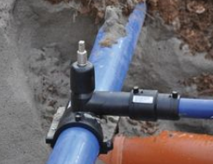
Instruktážní video: https://www.wavinacademy.cz/videa/

stopáž 3:32 min.

https://voda.tzb-info.cz/15972-vodovodni-a-plynovodni-domovni-pripojky-obecne-pozadavky-na-vystavbu

2.4 Pájené spoje
Pájení je nerozebíratelné spojení dvou kovových částí v pevném stavu pomocí přídavného materiálu, tzv. pájky, která je v tekutém stavu.
Pájka je slitina kovů, která má nižší bod tavení než mají spojované kovy. Pájky se dodávají ve tvaru tyčí, drátů, fólií, trubiček nebo past. Kvalita pájky výrazně ovlivňuje kvalitu spoje.

Podle velikosti pracovní teploty rozlišujeme pájení:
- naměkko (pod 500 °C)
- natvrdo. (nad 550 až 1000°C)
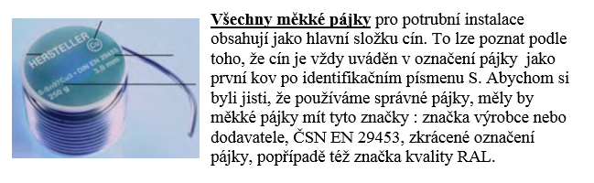
Většinu trubních rozvodů lze pájet měkkým pájením. Natvrdo se musí pájet instalace plynu, zkapalněného plynu a oleje, nebezpečných látek (např.chladiva), potrubí s provozními teplotami nad 110 °C nebo trubky podlahového vytápění pokládané v mazanině. Natvrdo se doporučuje vždy pájet též průměry potrubí nad 28 mm.
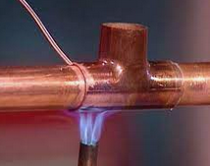

Super TIP OTEVŘETE SI HO !!!! Diplomka na téma materiály a spojování a tlakové ztráty
https://www.vut.cz/www_base/zav_prace_soubor_verejne.php?file_id=150063

2.5 Lepené spoje
V instalatérké praxi se lepení používá výhradně u trubek z PVC a C-PVC.

Video: lepení PVC 8:50

https://www.youtube.com/watch?v=DEI6bt41BAw

2.6 Lisované spoje

Ke spojování se používají mosazné spojky s přesuvnou objímkou (prstencem). K vytvoření tohoto spoje je zapotřebí lisovacích kleští či elektrického hydraulického lisu. Tento druh spojů se používá pro menší pro menší průměry potrubí ze síťovaného polyetylenu (PEX), které nelze svařovat.

https://www.youtube.com/watch?v=uoHBvNhXkzY
Zalisování tvarovky 1:22 min

